

第５次
大阪府子ども読書活動推進計画
『読書っていいやん！楽しいやん！』

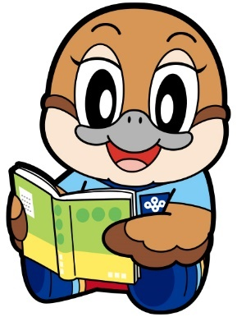

Ⓒ2014 大阪府もずやん
令和８（２０２６）年３月
大阪府教育委員会

目 次

第１章 第５次大阪府子ども読書活動推進計画の策定にあたって １
第１ 子どもの読書活動を推進する意義 １
第２ 国の動き １
１. 子どもの読書活動の推進に関する法律に基づく基本計画 １
２. 子ども読書活動に関するその他の動き ２
（１）学習指導要領の改訂等 ２
（２）第６次「学校図書館図書整備等５か年計画」 ２
（３）「視覚障害者等の読書環境の整備の推進に関する法律」の施行 ２
第３ 子どもの読書活動を取巻く社会情勢の変化 ３
１. 新型コロナウイルス感染症拡大の影響 ３
２. 情報通信手段の普及・多様化 ３
３. さまざまな言語・文化に触れる機会の増加 ４
第４ 大阪府の子ども読書活動推進計画 ５
１. 計画の役割 ５
２. 府のこれまでの動き ５
３. 第４次計画における取組みと成果 ６
１．取組み ６
（１）取組みの柱 ６
（２）７つの重点的な施策 ７
（３）成果指標の達成状況 ８
第５ 子どもの読書活動の現状と課題 ８
１. 令和６年度大阪府子ども読書活動調査（大阪府教育庁） ８
２. 調査結果から見える現状と課題 ９
（１）分析結果 １０
（２）現状と課題を踏まえた施策の方向性 １３

第２章 第５次計画の基本方針と重点的な施策 １４
第１ 基本方針 １４
第２ 視点 １４
第３ 計画における読書の位置づけ １４
第４ 計画期間 １４
第５ 成果指標 １５
第６ 取組みの方向性 １５
１．本を読む楽しさ １６
２．本で学ぶ楽しさ １６
３．本を伝える楽しさ １６
第７ 府の重点的な施策と具体的方策 １７
第８ 生活の場ごとの役割と取組例 ２６
（１）家庭 ２６
（２）学校園等 ２７
（３）地域の公立図書館等 ３４
（４）地域のボランティア団体、書店等 ３６
第９ SDGｓとの関連 ３８

第３章 参考資料 ３９
１ 子どもの読書活動の推進に関する法律 ３９
２ 第２期大阪府視覚障がい者等の読書環境の整備の推進に関する計画 ４１
３ 用語解説 ４２
４ 子どもの読書への関心を高める具体的な取組例 ４４
5 令和６年度大阪府子ども読書活動に関する調査結果 概要版 ４７

※本文中の語句に（＊番号）がついているものは、第３章の３で用語解説を行っています。

第１章 第５次大阪府子ども読書活動推進計画の策定にあたって

第１ 子どもの読書活動を推進する意義

読書活動は、「子どもが、言葉を学び、感性を磨き、表現力を高め、創造力を豊かなものにし、人生をより深く生きる力を身に付けていく上で欠くことのできないもの」（「子どもの読書活動の推進に関する法律」第２条）であり、私たちを未知の世界に連れ出してくれ、わくわくさせたり、笑わせたり、涙させたり、時には、勇気を与えるなど、さまざまな感情や感動を湧き起こし、「豊かな心」を育む助けとなります。
そしてさまざまなジャンルの書物を読んだり調べることに使ったりすることを通して、自ら学ぶ楽しさや知る喜びを体得し、更なる知的探究心を育み、真理を求める態度を培うことができます。さらに、子どもの読書活動は、「豊かな心」や創造力や表現力等、さまざまな力を育み、社会に出るための基盤を形成するとともに、これからの人生をより深く『生きる力』*１を身に付けることができる等、とても重要な意義を持っています。
「子どもの読書活動の実態とその影響・効果に関する調査」（令和３年度国立青少年教育振興機構）においても、子どもの頃の読書活動が多い人は、意識・非認知能力と認知機能が高い傾向にあることが報告されています。つまり「自分には自分らしさがある」という自己肯定感や、「ものごとを順序だてて考える」などの客観的、多面的、論理的思考力、コミュニケーション能力、何事も進んで取組む姿勢や意欲などの、人生を豊かにするための能力が高い傾向にあります。
また「全国学力・学習状況調査」*２（令和７年度文部科学省）において、「普段読書をする」と回答した児童・生徒の方が、「読書を全くしない」と回答した児童・生徒よりも、教科の平均正答率が高い傾向があることがわかっています。
近年、ＩＣＴ*３の発達により、膨大な情報があふれ複雑化する社会においては、課題や目的に応じて、必要な情報を主体的に収集・判断・表現・処理・創造し、受け手の状況などを踏まえて発信・伝達できる能力（情報活用能力）が必要不可欠です。読書は、言葉や知識を獲得し、思考を深化し、新たなものを創造する力や他者に自らの考えを伝える力、他者の考えを理解・共感する力を養います。
第５次大阪府子ども読書活動推進計画では、読書に親しみ、学び、読書の楽しさを感じることができる、子ども一人一人に合った読書活動を行うための環境整備の実現に向けて取り組みます。

第２ 国の動き
１．子どもの読書活動の推進に関する法律に基づく基本計画
平成１３（２００１）年に「子どもの読書活動の推進に関する法律」（平成１３年法律第154号。以下、「推進法」という。）が公布・施行されて以降、国は推進法に基づき、おおむね５年間の施策の基本的方針と具体的な方策を示した基本計画を策定しています。令和５（２０２３）年３月には、第五次基本計画が策定され、「不読率の低減」「多様な子どもたちへの読書機会確保」「デジタル社会に対応した読書環境の整備」「子どもの視点に立った読書活動の推進」を基本的方針として、社会全体で子どもの読書活動を推進することを示しました。

２．子ども読書活動に関するその他の動き
（１）学習指導要領*４の改訂等
小学校、中学校、高等学校、支援学校において、令和２年度から４年度にかけて実施された学習指導要領では、言語能力を向上させる重要な活動の一つとして、読書活動の充実と、学校図書館を計画的に利用し、その機能の活用を図り、児童・生徒の自主的、自発的な読書活動を充実させることが記載されています。また、幼稚園の教育要領（令和元年度実施）では、引き続き、幼児が絵本や物語等に親しむこととしており、それらを通して想像したり、表現したりすることを楽しむこと等としています。

（２）第６次「学校図書館図書整備等５か年計画」
文部科学省では、令和４年度から令和８年度を対象期間とする、第６次「学校図書館図書整備等５か年計画」を策定しました。この計画は、公立小中学校等の学校図書館における、学校図書館図書標準*５の達成、計画的な図書の更新、新聞の複数紙配備、学校司書*６の配置拡充が図られることを目的としており、本計画に基づいた地方財政措置が講じられています。

（３）「視覚障害者等の読書環境の整備の推進に関する法律」の施行
令和元（２０１９）年６月に、「視覚障害者等の読書環境の整備の推進に関する法律」（以下、「読書バリアフリー法」という。）が公布・施行され、視覚障がい者等の読書環境の整備を総合的かつ計画的に推進するとともに、全ての国民が等しく読書を通じて文字・活字文化の恵沢を受けることができる社会をめざした基本理念や国と地方公共団体の責務等が示され、国や地方公共団体は、視覚障がい者等が利用しやすい書籍の普及や、障がい者向けサービスの提供体制の強化等が規定されました。
これに基づき、大阪府においても、基本的な施策の方向性を示し、取組みを推進するための指針として、令和３（２０２１）年３月に「大阪府視覚障がい者等の読書環境の整備の推進に関する計画」を策定しました。（令和８（２０２６）年３月には「第２期大阪府視覚障がい者等の読書環境の整備の推進に関する計画」を策定。）
子どもの読書活動の推進に関する法律
（平成13年）※第３章参考資料１

第８条 政府は、子どもの読書活動の推進に関する施策の総合的かつ計画的な推進を図るため、子どもの読書活動の推進に関する基本的な計画（以下「子ども読書活動推進基本計画」という。）を策定しなければならない。
第９条 都道府県は、子ども読書活動推進基本計画を基本とするとともに、当該都道府県における子どもの読書活動の推進の状況等を踏まえ、当該都道府県における子どもの読書活動の推進に関する施策についての計画（以下「都道府県子ども読書活動推進計画」という。）を策定するよう努めなければならない。

参考
【学校図書館】
・学校図書館法（昭和２８年）
・学校図書館図書標準（平成５年）
・「学校図書館図書整備等５か年
計画」 第６次（令和４年～８年）
・学校図書館ガイドライン（通知）
（平成２８年）

【大阪府】
「大阪府子ども読書活動推進計画」
第５次（令和８年３月）
【文部科学省】
「子どもの読書活動の推進に関する基本的な計画」
第五次（令和５年３月）

第３ 子どもの読書活動を取巻く社会情勢の変化

第４次計画期間中の社会情勢の変化として、特に子どもの読書活動に影響があると考えられるものを記載しました。

1．新型コロナウイルス感染症拡大の影響
令和２年度から新型コロナウイルス感染症の影響により、図書館の臨時休館、学校の臨時休校、読書イベント等の中止等があり、子どもたちが本に触れる機会は減少しました。特に、臨時休校の影響で学校での読書体験活動が不足したことは、その後の不読率にも大きな影響を与えたと考えられます。

２．情報通信手段の普及・多様化
こども家庭庁が実施している「青少年のインターネット利用環境実態調査」によると、児童・生徒のインターネットの平均利用時間が増加しており、合わせて小学生、中学生、高校生と学校段階が進むにつれて、長時間の利用となる傾向があります。利用内容としては、情報検索やゲーム、動画視聴等の割合が高い傾向にあります。
また中高生はコミュニケーションツールとしてもインターネットの利用が大きな割合をしめています。インターネットを利用する機器についても、スマートフォン（76.8％）、学校から配布・指定されたパソコンやタブレット等（74.0％）、ゲーム機（67.8％）、テレビ（65.4％）、自宅用のパソコンやタブレット等（子供向けタブレットを含む）（45.8％）と多岐に渡っています。このように近年の情報通信手段の普及は、子ども読書環境にも大きな影響を与えています。
学校においても、GIGAスクール構想*８の実現に向けて、1人1台端末の導入と高速大容量の通信ネットワークが整備されたことにより、あらゆる授業の場において、児童・生徒はタブレット端末を活用して学習を進めています。探究学習の際も本（図書資料）の活用とともに、1人1台端末を活用して行うことが増えています。
「青少年のインターネット利用環境実態調査」（こども家庭庁）
（1）調査地域：全国
（2）調査対象者：（青少年調査）満１０歳から満１７歳まで
（3）標本数：令和３年度3,395／令和６年度3,129

○子どもの１日当たりのインターネットの平均利用時間の変化

 | 小学生 | 中学生 | 高校生
令和３年度 | 207.0分 | 259.4分 | 330.7分
令和６年度 | 223.9分 | 302.3分 | 379.4分

○子どものインターネットの利用内容（令和６年度）
（％）
 |  | コミュニケーション | ニュース | 情報検索 | 地図・ナビ | 音楽視聴 | 動画視聴 | 電子書籍  (読書) | 電子書籍  （マンガ） | ゲーム | ショッピング  等 | 勉強 | 撮影  制作  記録 | その他
小学生 | いずれかの機器 | 48.6 | 36.9 | 72.3 | 26.4 | 54.8 | 89.7 | 8.5 | 8.6 | 86.6 | 4.8 | 73.9 | 29.9 | 13.6
中学生 | いずれかの機器 | 80.8 | 57.1 | 87.6 | 54.0 | 79.9 | 94.2 | 16.9 | 32.2 | 86.7 | 13.7 | 76.2 | 37.9 | 12.5
高校生 | いずれかの機器 | 90.1 | 61.2 | 91.0 | 69.1 | 91.8 | 95.2 | 19.0 | 44.5 | 80.8 | 41.3 | 78.9 | 48.0 | 10.6
小学生 | スマートフォン | 61.7 | 15.5 | 63.0 | 21.9 | 50.1 | 74.4 | 4.6 | 7.9 | 68.7 | 2.8 | 19.0 | 29.1 | 3.7
中学生 | スマートフォン | 86.7 | 39.4 | 84.6 | 56.0 | 79.1 | 88.9 | 14.8 | 31.4 | 75.0 | 13.0 | 43.8 | 36.6 | 2.9
高校生 | スマートフォン | 90.4 | 49.9 | 88.5 | 68.4 | 90.9 | 92.8 | 17.7 | 43.8 | 73.9 | 39.7 | 55.6 | 45.3 | 2.8
（注１)「いずれかの機器」とは、青少年に対して調査した7機器（スマートフォン、契約していないスマートフォン、携帯電話、自宅用のパソコンやタブレット等、学校から配布・指定されたパソコンやタブレット等(GIGA端末)、ゲーム機、テレビ）のうち、いずれかの機器でインターネットを利用していると回答した青少年をベースに集計。
（注２)「スマートフォン」とは、スマートフォンでインターネットを利用していると回答した青少年をベースに集計。

３．さまざまな言語・文化に触れる機会の増加
昨今、府内の在留外国人は、増加傾向にあるとともに国籍も多様化傾向にあり、子どもが、多くのことばや知識を得たり、多様な考えや文化に触れる機会が増えています。
令和６（２０２４）年１２月３１日現在の大阪府内の在留外国人数は333,564人であり、府の人口の約3.8％にあたります。（大阪府人口：8,769,534人「大阪府毎月推計人口」（令和７年１月１日現在）による）また令和５（２０２３）年５月１日現在の、府内の小学校・中学校・高校に在籍する外国人生徒は9,743人で、全体の約1.2％にあたります。
令和７年度には、「2025年日本国際博覧会（大阪・関西万博）」が開催されました。この万博を機に、子どもたちがこれまで知らなかったさまざまな国の言語や文化に興味を持ち、さらに大阪府が世界中の国や人々と繋がることが増えると考えられます。

大阪府の主な国籍・地域（出身地）別 在留外国人数の推移
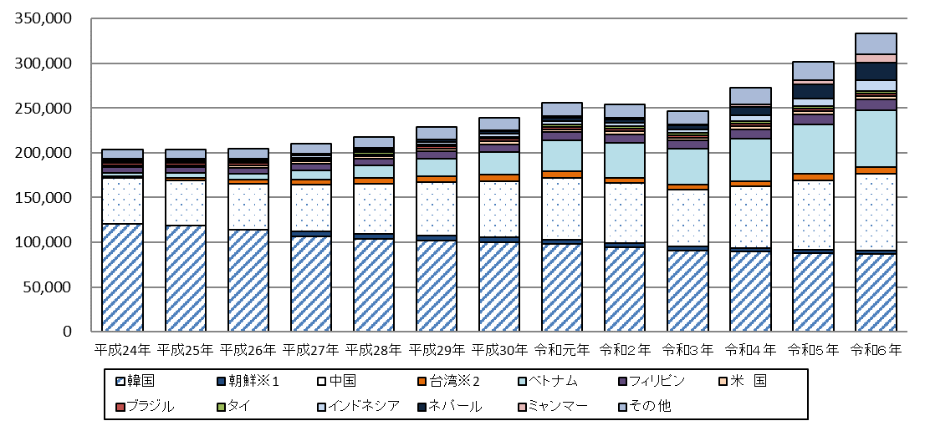

令和６年１２月３１日現在（出典：法務省「在留外国人統計」）

単位：（人）
外国人
児童・生徒
外国人
児童・生徒
外国人
児童・生徒
外国人
児童・生徒
外国人
児童・生徒
児童・生徒数
総数
児童・生徒数
総数
児童・生徒数
総数
児童・生徒数
総数
児童・生徒数
総数
小学校
4,658
433,013
4,962
427,884
5,389
422,433
5,469
416,847
6,250
410,467
中学校
2,017
221,426
2,013
220,342
2,024
221,610
2,085
219,494
2,250
217,213
高校（※）
1,350
220,504
1,354
214,115
1,194
207,262
1,253
202,876
1,243
198,941
計
8,025
874,943
8,329
862,341
8,607
851,305
8,807
839,217
9,743
826,621
大阪府内 外国人児童・生徒数の推移
令和５年５月１日現在、府内の小学校・中学校・高校に在籍する外国人児童・生徒は9,743人で、全体の約1.2% であった。

令和５年
令和元年
令和２年
※高校は全日制及び定時制の合計
各年５月１日現在 (出典：大阪府「大阪の学校統計」）
令和３年
令和４年

第４ 大阪府の子ども読書活動推進計画

１．計画の役割
大阪府子ども読書活動推進計画は、推進法第９条第１項に規定される「都道府県子ども読書活動推進計画」に基づき策定するものであり、本府における子どもの読書活動の推進に関する基本方針と重点的な施策を示すものです。
また、府民のみなさまに対して、この計画で示す方針や施策についての理解と協力、積極的な参画を願うものです。同時に、市町村に対しては、各自治体の実情に応じて積極的な取組みを期待するものです。

２．府のこれまでの動き
大阪府では、以下のとおり第４次までの「大阪府子ども読書活動推進計画」を策定してきました。

第１次計画 | 平成15年度から平成22年度
第１次計画 | ○基本方針  ・府内のすべての子どもたちが本を読む喜びを味わい、豊かな感性をもつことができる ような環境づくりに取り組みます。
第１次計画 | ○主な取組み  ・子どもたちが読書の魅力を発見できるような取組み  ・図書館・学校図書館の魅力を高めて、子どもたちの自主的な読書を支援  ・子どもの読書活動に関わる団体・組織が連携することによって生み出される力の魅力を共有できるような支援
第２次計画 | 平成23年度から平成27年度
第２次計画 | ○基本方針  ・「読んでみたいと思う本が、子どもの周りにある」「本を紹介する人が、子どもの周りにいる」ことを柱とした読書環境づくりを社会全体で進め、子どもの自主的な読書活動の推進を図ります。
第２次計画 | ○主な取組み  ・乳幼児の保護者への啓発  ・学校と公立図書館や読書ボランティアとの連携  ・公立図書館や学校等の取組みの支援
第３次計画 | 平成28年度から令和２年度
第３次計画 | ○基本方針  ・発達段階や生活の場に応じて本と親しむことにより、全ての子どもが読書の楽しさと大切さを知り、自主的に読書活動を行うことができる環境整備に大阪全体で取り組みます。
第３次計画 | ○主な取組み  ・家庭、学校、地域、街なかで、乳幼児や児童への読み聞かせの機会の拡大  ・読書離れが進む中高生が、読みたいと思う魅力的な本と出合う機会の拡大  ・子どもの読書活動に関わる人材の確保及びスキル向上並びに支援人材同士で、相談・ 協力・連携できるネットワークづくり
第４次計画 | 令和３年度から令和７年度
第４次計画 | ○基本方針  ・発達段階や生活の場に応じて、全ての子どもが読書への興味・関心を高め、必要な知識を得るとともに、自ら楽しみながら読書活動を行うことができる環境整備をするために、大阪全体で取組みます。
第４次計画 | ○主な取組み  ・読書活動普及・啓発  ・乳幼児の時期の保護者や教育保育施設への読書活動支援  ・中高生が読書への興味・関心を高めるためのインターネットを活用した取組み  ・支援が必要な子どもへの読書環境づくり  ・子どもに本を届けるネットワークの整備  ・子どもの読書活動を進めるための組織の設置  ・電子書籍の活用検討

３． 第４次計画における取組みと成果
１．取組み
少しでも本を読む子どもを増やすことをめざし、令和７年度までに「本を全く読まない子ども」の割合（不読率）を全国平均（※）以下とすることを成果指標として、以下の取組みを行いました。
※全国学力・学習状況調査結果（文部科学省）による数値（令和元年度：小学６年生18.7％、中学３年生34.8％）

（１）取組みの柱
具体的な取組みの方向性として５つの柱のもと、発達段階の特徴をとらえながら、子ども一人一人に合った読書環境整備の実現に向けて取り組んできました。
① 【ことばを知り】理解できる「ことば」の量を増やす
② 【本にひかれ】本を読みたいと思う気持ちへ導く
③ 【本に出合い】身近な場所で本と出合う環境を整える
④ 【本に親しみ】本に親しむ時間を取れるような環境を整える
⑤ 【本に学ぶ】自分の目的に応じた本を探し、読み取る力をつけていくことができる環境を整える

（２）７つの重点的な施策
① 読書活動普及・啓発
図書館でのおはなし会や商業施設等でのえほんのひろば*９をはじめ、学校園向けの取組みである、作家が学校園に訪問するオーサービジット事業*１０や中高生向けのビブリオバトル大会等の実施、SNS*１１を活用した読書活動啓発の実施等、さまざまな子どもたちに対して、少しでも本に興味・関心を持ってもらえるよう読書活動の啓発を行いました。

② 乳幼児の時期の保護者や教育保育施設への読書活動支援
民間事業者の協力を得て乳幼児期のおすすめ本リーフレットの作成・配布、乳幼児向けの特別貸出セットの充実、教育保育施設の職員を対象とした講座・研修の実施等、教育保育施設や保護者への幅広い支援に取り組みました。

③ 中高生が読書への興味・関心を高めるためのインターネットを活用した取組み
府の公式X*１２（旧Twitter）における中高生向け本の紹介「さあ、本を読もう！」の実施、インスタグラム*１３でのオーサービジット事業やおすすめ本の紹介の実施等、ＳＮＳを活用した中高生向けの取組みを行いました。

④ 支援が必要な子どもへの読書環境づくり
府立中央図書館において子ども向けの点字図書・デイジー図書*１４・LLブック*１５等を充実させ、手話でのおはなし会を行ったり、支援学校への出前おはなし会を実施したりしました。また「多言語読書活動推進事業」を新たに実施し、多言語えほんのひろばの開催や外国語保護者向け絵本紹介リーフレットの作成・配布を行いました。また 府立中央図書館においても、多言語絵本の充実やおはなし会に取り組みました。

⑤ 子どもに本を届けるネットワークの整備
発達段階ごとの特徴に合わせた、特別貸出用図書セットの貸出を行いました。また子どもと本を繋げる人材の育成として、ボランティア養成講座や司書セミナー、学校向けのビブリオバトル研修や学校図書館活用のための研修等、子どもに本を届けるためのさまざまな取組みを実施しました。

⑥ 子どもの読書活動を進めるための組織の設置
子ども読書活動の推進に取組む関係各課による子ども読書活動推進会議を設置し、子どもの読書活動の取組みの進捗管理、子どもの読書活動を取巻く環境の変化や課題の共有とともに、毎年度事業計画の内容を検討しました。また、その内容について、大阪府社会教育委員会議へ毎年度報告し、意見を聞きながら、取組みに反映していきました。

⑦ 電子書籍*１６の活用検討
電子書籍貸出サービスの状況について、府域市町村図書館へアンケートを実施し、電子書籍による読書環境について検討しました。そしてさまざまなデジタルコンテンツを紹介しました。

（３）成果指標の達成状況
「全国学力・学習状況調査」（文部科学省）における府の「本を全く読まない」子どもの割合（令和７年度）は、小学６年生：33.7％（全国29.2％）、中学３年生：47.5％（全国41.8％）となっており、目標の全国平均以下には達していませんが、第４次計画に基づく取組みを実施した結果、「本を全く読まない」子どもの割合は、第４次計画策定時の令和元年度と比較して、令和７年度は全国平均と大阪府平均の差を縮めることができました。

○「本を全く読まない」児童・生徒の割合（不読率）
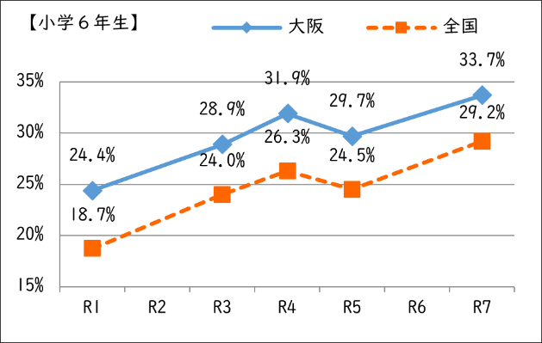
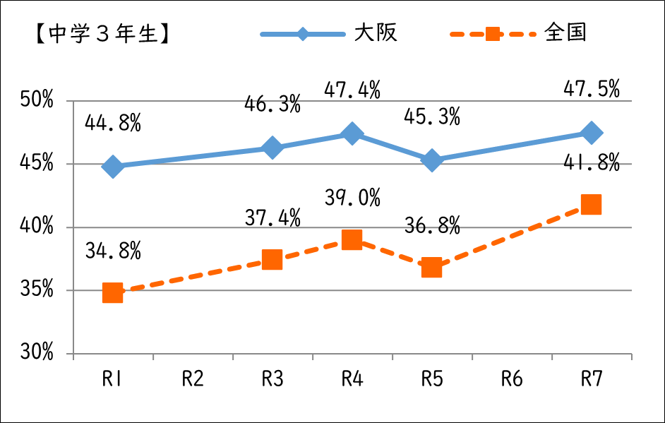

（※）令和２年度は実施なし、令和６年度は調査項目なし

第５ 子どもの読書活動の現状と課題

１．令和６年度大阪府子ども読書活動調査（大阪府教育庁）
大阪府では第５次計画の策定にあたり、子どもの読書活動の状況等を把握・分析することを目的に、府内の子ども・保護者の読書活動に関する意識や習慣、学校・教育保育施設・社会教育施設における子ども読書活動推進の取組み状況等を調査しました。

① 調査名称 「令和６年度大阪府子ども読書活動調査」（以下、「令和６年度読書調査」という。）

② 調査時期 令和６（２０２４）年１２月から令和７（２０２５）年３月

③ 調査対象
（ア）国公私立の小中高支援学校（義務教育学校含む）の児童・生徒〔抽出調査〕
（小学５年生：1,609人 、中学２年生：3,214人 、高校２年生：4,400人）
（イ）保護者（（ア）の児童・生徒の保護者）〔抽出調査〕
（ウ）国公私立小中高支援学校（義務教育学校含む）
（エ）国公私立幼稚園（認定子ども園等含む）
（オ）公私立保育所（認定子ども園等含む）
（カ）公立図書館（分館、公民館図書室含む）
（キ）公民館（（カ）を除く）、公民館類似施設
（ク）青少年教育施設

④ 調査方法 調査内容や方法を各市町村の窓口を通して対象者や対象施設に周知し、オンラインにて回答していただきました。
２．調査結果から見える現状と課題
「令和６年度読書調査」結果における「読書好き」な子どもの割合は、すべての校種の子どもにおいて令和元年度調査と比べて、結果は少し減っていますが、ほぼ横ばいを保っており、小学生は７３％、中学生は62.6％、高校生は62.1％と６～７割の子どもが「読書すること」に対して好意的に感じています。大阪府の子どもたちの不読率は高いですが、読書を好きな子どもは比較的多いことが分かります。

Q．あなたは読書が好きですか。
【Ｒ元年度】
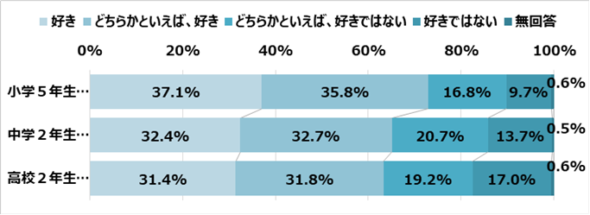

（大阪府教育庁「令和元年度大阪府子ども読書活動調査」）

【R６年度】
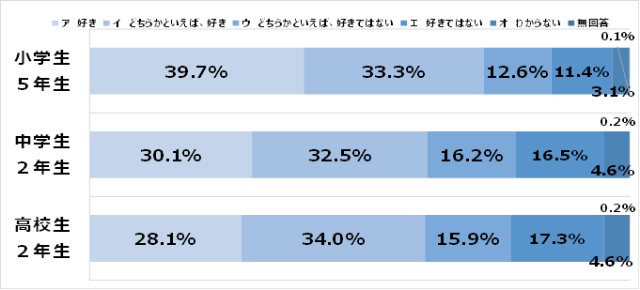

（大阪府教育庁「令和６年度大阪府子ども読書活動調査」）

Q．読書をしない、またはできない理由（複数回答可）
 | 読書をする  時間がない | 読みたいと  思う本がない | どの本を  読んで良いかわからない | 読書をする  必要性を  感じない | 本を勧める人が周りにいない | 本の値段が高い | 地域の図書館が近くにない
小５  (n=677) | 240人  (35.5%) | 239人  (35.3%) | 96人  (14.2%) | 72人  (10.6%) | 38人(5.6%) | 45人(6.6%) | 23人(3.4%)
中２  (n=1734) | 586人  (33.8%) | 689人  (39.7%) | 214人  (12.3%) | 257人  (14.8%) | 95人  (5.5%) | 231人  (13.3%) | 51人  (2.9%)
高２  (n=2441) | 1035人  (42.4%) | 1009人  (41.3%) | 252人  (10.3%) | 215人  (8.8%) | 88人  (3.6%) | 187人  (7.7%) | 53人  (2.2%)
 | 書店が  近くにない | 家に読みたい本がない | 学校図書館（図書室）が  開いていない | 本を読むのがめんどう | 友だちや家族が本を  読んでいない | わからない | その他
小５  (n=677) | 56人  (8.3%) | 82人  (12.1%) | 8人  (1.2%) | 202人  (29.8%) | 30人  (4.4%) | 103人  (15.2%) | 49人  (7.2%)
中２  (n=1734) | 86人  (5.0%) | 222人  (12.8%) | 24人  (1.4%) | 712人  (41.1%) | 93人  (5.4%) | 208人  (12.0%) | 132人  (7.6%)
高２  (n=2441) | 56人  (2.3%) | 307人  (12.6%) | 10人  (0.4%) | 900人  (36.9%)  （大阪府教育庁「令和６年度大阪府子ども読書活動調査」） | 130人  (5.3%) | 142人  (5.8%) | 78人  (3.2%)

「令和６年度読書調査」結果における「読書をしない理由」のうち、特に回答割合の高かった「読書をする時間がない」「読みたいと思う本がない」「本を読むのがめんどう」の３つの理由について、子どもの読書活動における課題と捉え、子どもの読書活動を取巻く社会情勢の変化や国の計画策定における有識者意見等を踏まえて、次のとおり要因を分析しました。

（１）分析結果
① 「時間がない」 ➡ 読書時間を確保できない、読書のために時間を割かない
Q．「読書をする時間がない」を選んだ子どもの、本を読む時間がない理由（複数回答可）
 | 塾や勉強 | 学校での放課後活動  （部活動・生徒会活動等） | 習い事や  ボランティア活動など | 家のお手伝いや家の用事など | テレビやユーチューブ、SNSなどの動画を観る
小５  (n=240) | 145人  (60.4%) | 32人  (13.3%) | 135人  (56.3%) | 79人  (32.9%) | 125人  (52.1%)
中２  (n=586) | 504人  (86.0%) | 394人  (67.2%) | 230人  (39.2%) | 152人  (25.9%) | 471人  (80.4%)
高２  (n=1035) | 609人  (58.8%) | 685人  (66.2%) | 103人  (10.0%) | 125人  (12.1%) | 561人  (54.2%)
 | インターネット・メール・SNS・電話 | 友だちとの遊びや付き合い | ゲーム | その他
小５  (n=240) | 66人  (27.5%) | 167人  (69.6%) | 171人  (71.3%) | 63人  (26.3%)
中２  (n=586) | 368人  (62.8%) | 429人  (73.2%) | 405人  (69.1%) | 123人  (21.0%)
高２  (n=1035) | 488人  (47.1%) | 471人  (45.5%) | 306人  (29.6%)  （大阪府教育庁「令和６年度大阪府子ども読書活動調査」） | 137人  (13.2%)

「令和６年度読書調査」において、「読書をする時間がない」理由は、小学生は「ゲーム」「友だちとの遊びや付き合い」「塾や勉強」の順で多く、中学生は「塾や勉強」「テレビやユーチューブ*17、ＳＮＳなどの動画を観る」「友だちとの遊びや付き合い」の順で多く、高校生は「学校での放課後活動(クラブ活動、生徒会活動など)」「塾や勉強」「テレビやユーチューブ、ＳＮＳなどの動画を観る」の順で多くなっています。
「勉強」や「部活動」など、子どもが自由に時間の使い方を決めることができない活動がある一方で、それよりも多くの時間を「ゲーム」や「テレビやユーチューブ、ＳＮＳなどの動画を観ること」に費やしていることが伺えます。「情報通信手段の普及」によって、急速に子どものインターネットの利用時間が増加しており、それが不読の原因の１つとなっていることが分かります。前述した第３においても、子どもの１日当たりのインターネットの平均利用時間が増加し、小学生で3時間半、中学生、高校生は５時間を超えていることが明らかになっています。（「青少年のインターネット利用環境実態調査」（こども家庭庁））
下の表は、文部科学省「令和６年度全国学力・学習状況調査」の中の、１日当たりのゲームやSNS、動画視聴が４時間以上の子どもの割合です。この結果を見ると、特に大阪府の子どもたちは、全国と比較し、ゲームやインターネットの利用時間が長い傾向にあります。
このことからも、不読率が高い傾向にある要因の１つとして、情報通信機器の普及が急速に進み、読書以外（インターネットを利用した動画視聴、ゲーム、SNSなど）のことに時間を費やすことが増え、読書に時間を割かない子どもが増加し、全国平均と比べて、高い不読率となっていることが考えられます。

 | 小学校 |  | 中学校
 | 大阪府平均 | 全国平均 | 大阪府平均 | 全国平均
１日当たりのゲームに費やす時間が４時間以上の割合 | 23.0% | 17.7% | 22.8% | 16.6％
１日当たりのＳＮＳや動画視聴に費やす時間が４時間以上の割合 | 16.6% | 11.9% | 16.6% | 18.2%

（文部科学省「令和６年度全国学力・学習状況調査」）

② 「読みたいと思う本がない」 ➡ 興味を持てるような本が身近にない、身近な本とつながることができる環境が十分に整備・活用されていない
「読みたいと思う本がない」と回答した要因については、主に次の３点が想定されます。
・本自体に興味・関心が向けられていない
・身近な本とつながることができる環境が十分に整備・活用されていない
・読みたい本が偏っており、幅広い本を読む習慣がついていない ことの３つです。

１点めの「本自体に興味・関心が向けられていない」については、そもそも読書への興味・関心がない子どもや必要性を感じていない子ども、分析結果①で示した読書以外のことに興味・関心が向けられて、読書への興味・関心が薄れている子どもがいることが考えられます。
２点めの「身近な本とつながることができる環境が十分に整備・活用されていない」については、子どもたちにとって身近な図書館があまり利用されていないことが考えられます。なぜなら子どもたちに読む本の入手方法を調査したところ、小学生は学校図書館で借りる子どもが多く、学校図書館が比較的よく利用されていることが分かりましたが、一方中学生や高校生は学校図書館で借りると回答している生徒の割合が低く、あまり学校図書館が利用されていないことが分かりました。さらに地域の図書館については、小中高生ともに利用率が低く、地域の図書館がすべての年代であまり利用されていないということが分かりました。また他にも「家に読みたい本がない」「本の値段が高い」「書店が近くにない」などの回答もあることから、さまざまな事情により、家庭等の身近な場所に本がない子どもがいるということも想定されます。そして本を読みたいときに図書館が遠かったり開いてなかったりすると、読書をしない選択になってしまうため、子どもたちと本がつながる場所という部分で改善が必要です。
３点めの「読みたい本が偏っており、幅広い本を読む習慣がついていない」については、２点めが改善されると、子どもたちが図書館等でさまざまな種類の本に出合い、幅広く読書に親しむ習慣をつけることができます。そしてそれは、子どもたちの興味や知識の広がり、思考力の向上や創造力の育成などにつながります。また生涯学習の場である図書館が身近になることは、大人になっても自ら読書に親しむ子どもを育むことができます。
Q．読む本の入手方法（複数回答可）
 | 学校図書館で借りる | 地域の図書館で借りる | 書店で買う | 古本屋で買う | インターネットで買う | 友だちや  知り合いに  借りる
小５  (n=1609) | 1181人  (73.4%) | 505人  (31.4%) | 887人  (55.1%) | 227人  (14.1%) | 278人  (17.3%) | 196人  (12.2%)
中２  (n=３２１４) | 896人  (27.9%) | 556人  (17.3%) | 2138人  (66.5%) | 548人  (17.1%) | 666人  (20.7%) | 547人  (17.0%)
高２  (n=１９５９) | 354人  (18.1%) | 358人  (18.3%) | 1549人  (79.1%) | 469人  (23.9%) | 550人  (28.1%) | 303人  (15.5%)
 | 先生に借りる | 家にある本を読む | 電子書籍を借りる | 電子書籍を買う | その他
小５  (n=1609) | 17人  (1.1%) | 677人  (42.1%) | 68人  (4.2%) | ５人  (0.3%) | ４９人  (3.0%)
中２  (n=３２１４) | 49人  (1.5%) | 1051人  (32.7%) | 261人  (8.1%) | １８８人  (5.8%) | ７５人  (2.3%)
高２  (n=１９５９) | 34人  (1.7%) | 550人  (28.1%) | 185人  (9.4%) | １５９人  (8.1%) | ６２人  (3.2%)

（大阪府教育庁「令和６年度大阪府子ども読書活動調査」）

③ 「本を読むのがめんどう」 ➡ 本を読むこと自体がめんどう、読書することへの価値観が低い

「本を読むのがめんどう」と回答した子どもは、「本を読まない理由」を複数選択している割合が高く、特に「読みたいと思う本がない」「読書をする時間がない」「読書をする必要性を感じない」を選択している割合が高いという結果となりました。
また、読みたいと思う本がない、どんな本が読みたいか分からないといった、本に対する興味の幅もせまいことも考えられます。こうした子どもたちには、さまざまな本を紹介し、本のおもしろさ、楽しさを伝える活動が特に必要だと考えられます。本のおもしろさ、楽しさを知ることで、読書への価値も高まることが期待されます。

Q．「本を読むのがめんどう」に加えて、「読書をしない、またはできない理由」として回答のあった項目
（複数回答可）
 | 読書をする  時間がない | 読みたいと思う本がない | どの本を  読んで良いかわからない | 読書をする  必要性を  感じない | 本を勧める人が周りにいない | 本の値段が高い | 地域の図書館が近くにない
小５  (n=202) | ５６人  (27.7%) | ８０人  (39.6%) | ３９人  (19.3%) | ４６人  (22.8%) | １５人  (7.4%) | １７人  (8.4%) | ９人  (4.5%)
中２  (n=712) | ２２０人  (30.9%) | ３４３人  (48.2%) | １１１人  (15.6%) | １８９人  (26.5%) | ５６人  (7.9%) | １１５人  (16.2%) | ３０人  (4.2%)
高２  (n=900) | ２７２人  (30.2%) | ３９３人  (43.7%) | １１７人  (13.0%) | １４３人  (15.9%) | ６１人  (6.8%) | ８１人  (9.0%) | ２４人  (2.7%)
 | 書店が  近くにない | 家に読みたい本がない | 学校図書館（図書室）が  開いていない | 友だちや家族が本を  読んでいない | わからない | その他
小５  (n=202) | １３人  (6.4%) | ３４人  (16.8%) | ２人  (1.0%) | １７人(8.4%) | １２人  (5.9%) | ４人  (2.0%)
中２  (n=712) | ３９人  (5.5%) | １３２人  (18.5%) | １５人  (2.1%) | ６４人  (9.0%) | ２３人  (3.2%) | ２６人  (3.7%)
高２  (n=900) | ２４人  (2.7%) | １４４人  (16.0%) | ４人  (0.4%) | ８８人  (9.8%)  （大阪府教育庁「令和６年度大阪府子ども読書活動調査」） | １９人  (2.1%) | １３人  (1.4%)

（２）現状と課題を踏まえた施策の方向性

令和６年度読書調査の結果、子ども読書活動を取巻く社会情勢の変化及び第４次計画における取組み成果と課題を踏まえ、第５次計画においては、不読率を下げるために、読書習慣のない子どもたち（読書のために時間を割かない・興味を持てるような本がない・本を読むことが面倒と感じる子どもたち）に対する取組みに重点を置き、読書の概念を広く捉え、子どもたちの発達段階に応じて、「読書の楽しさ」を普及、啓発していきます。また大阪府のすべての子どもたちの読書機会を確保し、子どもの視点に立った読書活動の推進ができるよう第４次計画を継承しながら作成します。

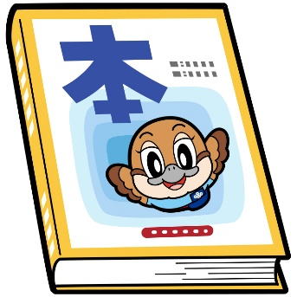

Ⓒ2014 大阪府もずやん

